Číslo projektu | OP VK 1.5 25549863
Název projektu | Moderní škola
Název školy | Soukromá střední škola podnikání a managementu, o.p.s.
Předmět | Německý jazyk
Téma | Konjugation
Ročník | 1.
Jméno autora | Bc. Lenka Přichystalová
Anotace | Žák gramaticky správně časuje slovesa v německém jazyce.
Datum tvorby | 5.6. 2012

Konjugation
Časování sloves

Personalpronomen (osobní zájmena)
já | ty | on | ona | ono | my | vy | oni | Vy
ich | du | er | sie | es | wir | ihr | sie | Sie

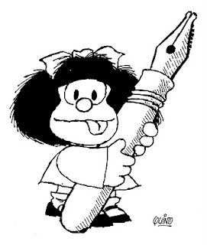
- Regelmäßige Verben (pravidelná slovesa)

Endungen
- e - en
- st - t
- t - en

arbeiten (pracovat) suchen (hledat)
ich arbeite wir arbeiten ich suche wir suchen
du arbeitest ihr arbeitet du suchst ihr sucht
er arbeitet sie arbeiten er sucht sie suchen

- U sloves jejichž kmen končí na – d, - t, se před koncovku vkládá ještě – e tam, kde to vyžaduje výslovnost (2. osoba) např. du arbeitest, ihr arbeitet.

- Regelmäßige Verben (pravidelná slovesa)

 | sein (být) | haben (mít)
ich | bin | habe
du | bist | hast
er | ist | hat
wir | sind | haben
ihr | seid | habt
sie/Sie | sind | haben

- starke Verben mit Vokalwechsel (silná slovesa se změnou samohlásky)

 | a → ä | e → i | e→ie
 | fahren (jet) | sprechen (mluvit) | lesen (číst)
ich | fahre | spreche | lese
du | fährst | sprichst | liest
er | fährt | spricht | liest
wir | fahren | sprechen | lesen
ihr | fahrt | sprecht | lest
sie | fahren | sprechen | lesen

- Možno říci, že silná slovesa se časují jako slabá. Navíc mají změny kmenové samohlásky v 2. a 3. Osobě jednotného čísla.

- Modalverben (způsobová slovesa)

 | dürfen  (smět) | können  (moci, umět) | mögen  (mít rád) | müssen  (muset) | sollen  (mít povinnost) | wollen  (chtít) | wissen  (vědět)
ich | darf | kann | mag | muss | soll | will | weiß
du | darfst | kannst | magst | musst | sollst | willst | weißt
er | darf | kann | Mag | muss | soll | will | weiß
wir | dürfen | können | mögen | müssen | sollen | wollen | wissen
ihr | dürft | könnt | mögt | müsst | sollt | wollt | wisst
sie | dürfen | können | mögen | müssen | sollen | wollen | wissen
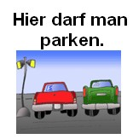

- 1. a 3. osoba č. j. mají stejný tvar a jsou bez koncovky.
- V jednotném čísle mají (kromě sollen) jinou kmenovou samohlásku než v čísle množném a infinitivu.

ÜBUNGEN


- Wählen Sie die richtige Variante.

1) Was …….. ihr heute?
a) vergisst b) vergessen c) vergesst
2) Ich …….. diese schwarze Hose.
a) nehme b) nimmst c) nehmen
3) Wann …….. ihr mit dem Arzt?
a) spricht b) sprechen c) sprecht
4) Er …….. gerade ein Buch.
a) liest b) lest c) lies
5) Warum …….. du so schnell?
a) isst b) ist c) esst
6) …….. ihr die Menschen dort?
a) seht b) sieht c) sehen

- Ergänzen Sie.
1. Ich …….. es besser machen. (sollen)
2. Man …….. hier viel arbeiten. (müssen)
3. Wie lange ……. du hier? (bleiben)
4. Heute …….. wir nicht in der Schule. (sein)
5. Wir …….. euch gern. (helfen)
6. Wann ……. das Konzert? (beginnen)
7. …………. du nach Berlin mit dem Auto? (fahren)
8. Wohin …….. du ? (gehen)

- Konjungieren Sie Verben auf Bilder.

- B) C)
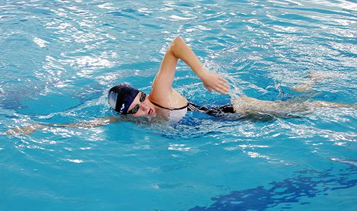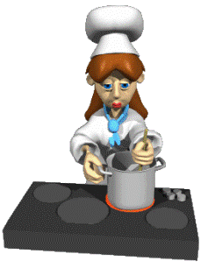

D) E) F)


G) H) I)
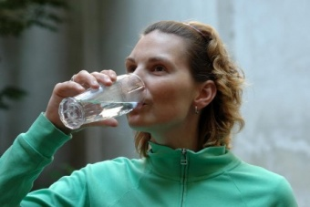

Lösung
Übung 1: 1) c, 2) a, 3) c, 4) a, 5) a, 6) a
Übung 2: 1) soll, 2) muss, 3) bleibst, 4) sind, 5) helfen, 6) beginnt, 7) fährst, 8) gehst
Übung 3:

 | A | B | C | D | E | F | G | H | I
ich | schreibe | schwimme | koche | laufe | esse | schlafe | trinke | weine | lese
du | schreibst | schwimmst | kochst | läufst | isst | schläfst | trinkst | weinst | liest
er | schreibt | schwimmt | kocht | läuft | isst | schläft | trinkt | weint | liest
wir | schreiben | schwimmen | kochen | laufen | essen | schlafen | trinken | weinen | lesen
ihr | schreibt | schwimmt | kocht | lauft | esst | schlaft | trinkt | weint | lest
sie | schreiben | schwimmen | kochen | laufen | essen | schlafen | trinken | weinen | lesen

Quelle:
- http://porevoluci-agentura.blogspot.cz/2010/07/pravidelna-slovesa-zakoncena-v.html#!/
- http://jidlosnadno.aspone.cz/
- http://bezky.net/clanek/96-pitny-rezim-pit-ci-nepit
- http://my.englishclub.com/profiles/blogs/silent-of-tears
- http://www.nemcina-zdarma.cz/nemcina/gramatika/c2008091803-zpusobove-sloveso-durfen.html
- http://www.stockphotos.cz/image.php?img_id=12839552&img_type=1
- http://pixabay.com/cs/z%C3%A1pisn%C3%ADk-ikona-pozn%C3%A1mka%3A-pap%C3%ADr-38206/
- GRAF-RIEMANN, Elisabeth, WAHL, Gisela: Ideen- Deutsch als Fremdsprache 1: Hueber, 2010. 152s. ISBN 978-3-19-011923-6
- Kolektiv autorů: praktická mluvnice němčiny. Plzeň: Fraus, 2005. 284 s. ISBN 80-7238-392-2
- http://www.instalater-voda-odpad.cz/domacnosti
- http://www.majorus.cz/blogosfera/jak-psat-clanky-bez-chyb-nejen-pro-blogery/
- http://ona.idnes.cz/jak-spravne-plavat-a-neskodit-vlastnimu-zdravi-poradime-vam-plz-/zdravi.aspx?c=A090630_094346_vase-telo_pet

- RADĚVOVÁ, Zuzana: Cvičebnice německé gramatiky. Brno: Graphical, 2003. 118 s. ISBN 80-86285-92-8
- JUSTOVÁ, Hana: Wir üben deutsche Grammatik. Havlíčkův Brod: Fragment, 1995. 77 s. ISBN80-901070-6-0
- Vlastní zdroje

